Синтез фоточувствительных лигандов на основе BODIpy для пролекарств Pt(IV)
Павлов К.Г.,¹ Красновская О.О.^{1,2}, Белоглазкина Е.К. ¹, Мажуга А.Г^{1,2,3}
Аспирант, 1 год обучения
¹Московский государственный университет имени М.В. Ломоносова,
химический факультет, Москва, Россия
²Национальный исследовательский технологический университет «МИСиС»,
Ленинский проспект 4, Москва, Россия
³Российский химико-технологический университет им Д.И. Менделеева
Миусская площадь 9, Москва, Россия
E-mail: kirill.pavlov2011@mail.ru
Пролекарства Pt(IV) представляют собой альтернативу применяемым в терапии платиновым препаратам за счет их большей биодоступности и возможности варьирования свойств препарата введением в аксиальные положения комплекса Pt(IV) лигандов различной природы [1].
В настоящий момент перспективным является синтез пролекарств Pt(IV), содержащих фотоактивный фрагмент в лигандном окружении платины. Под воздействием облучения комплекс Pt(IV) переходит в возбужденное состояние и восстанавливается до комплекса Pt(II), оставаясь стабильным в отсутствии облучения [2].
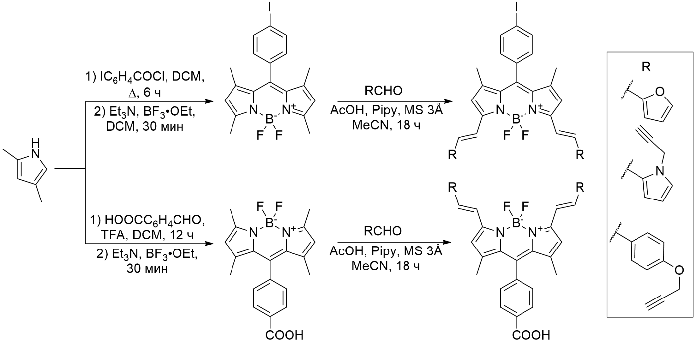Схема 1. Синтез фотосенсибилизаторов на основе BODIpy
В работе был разработан подход к синтезу фотосенсибилизаторов на основе дипиррометенборной системы, обладающих максимумом поглощения в области красного света, что является необходимым условием для эффективной фотодинамической терапии [3].
Работа выполнена при финансовой поддержке РФФИ, проект 19-74-10059.
Литература
1 Johnstone T.C., Suntharalingam K., Lippard S.J. The Next Generation of Platinum Drugs: Targeted Pt(II) Agents, Nanoparticle Delivery, and Pt(IV) Prodrugs // Chem. Rev. 2016. Vol. 116. P. 3436–3486.
2. Yao H., Chen S., Deng Z., Tse M.K., Matsuda Y., Zhu G. BODI-Pt, a Green-Light-Activatable and Carboplatin-Based Platinum(IV) Anticancer Prodrug with Enhanced Activation and Cytotoxicity // Inorg. Chem. 2020. Vol. 59. P. 11823–11833.
3. Hopper C. Photodynamic therapy: a clinical reality in the treatment of cancer // Lancet Oncol. 2000. Vol. 4. P. 212–219.

